HTML - Άσκηση 1 - Εισαγωγή
- Νέα : Ετικέτες <HTML> <HEAD> <TITLE> <BODY>

Ασκηση 1a - Εγκατάσταση περιηγητών και επεξεργαστή ιστοσελίδων
- Εγκατάσταση περιηγητών
  - Ψάξτε στο google για τον περιηγητή firefox
  - Εάν είναι ήδη εγκατεστημένος ο firefox, ανοίξτε τον περιηγητή firefox και πηγαίνετε Βοήθεια / Περί ή Σχετικά για να δείτε την έκδοση
  - Εάν δεν είναι εγκατεστημένος ο περιηγητής firefox ή η έκδοση είναι παλιά θα τον κατεβάσουμε και θα τον εγκαταστήσουμε.
  - Επαναλάβετε τα βήματα 1-3 για τους περιηγητές (opera, chrome. Seamonkey)
- Εγκατάσταση επεξεργαστή ιστοσελίδων
  - Ψάξτε στο google για τον επεξεργαστή ιστοσελίδων geany
  - Εάν είναι ήδη εγκατεστημένος ο επεξεργαστής ιστοσελίδων geany, ανοίξτε τον και πηγαίνετε Βοήθεια / Περί για να δείτε την έκδοση
  - Εάν δεν είναι εγκατεστημένος ο επεξεργαστής ιστοσελίδων geany ή η έκδοση είναι παλιά, θα τον κατεβάσουμε και θα τον εγκαταστήσουμε.
  - Επαναλάβετε τα βήματα 1-3 για την εφαρμογή notepad++
- Εμφάνιση κώδικα html από ιστοσελίδα
  - Ανοίξτε την ιστοσελίδα www.debian.org από τον firefox.
  - Πηγαίνετε προβολή κώδικας σελίδας
  - Βρείτε και σημειώστε δεξιά της, την γραμμή που βρίσκεται κάθε βασική ετικέτα
<HTML>
<HEAD>
<TITLE> </TITLE>
</HEAD>
<BODY>

</BODY>
</HTML>

Ασκηση 1b - Δημιουργία 1ης ιστοσελίδας
- Ανοίξτε τον επεξεργαστή ιστοσελίδων
- Αποθηκεύστε στο X:/mathimata/html/askiseis/ με όνομα askisi1b.html
- Θα φτιάξουμε μια νέα ιστοσελίδα, χρησιμοποιώντας τις βασικές ετικέτες <HTML> <HEAD> <TITLE> <BODY>
- Πληκτρολογήστε τον παρακάτω κώδικα html. Προσοχή εάν υπάρχουν ήδη κάποιες ετικέτες δεν τις ξαναγράφουμε αλλά τις τροποποιούμε.
<HTML>
<HEAD>
<TITLE>HTML : ΜΑΘΗΜΑ 1</TITLE>
</HEAD>
<BODY>
Η πρώτη μας ιστοσελίδα σε HTML!!!!
</BODY>
</HTML>
- Τοποθετήστε τον τίτλο (χωρίς το – iceweasel) και χρησιμοποιήστε τις ετικέτες <BR> και <P> όπου χρειάζεται
- Αλλαγή του τίτλου σε Σελίδα με απλό κείμενο

- Κάθε 1-2 γραμμές που πληκτρολογείτε, αποθηκεύετε με CTRL-S
- Για να δείτε το αποτέλεσμα ανοίξτε το αρχείο html από έναν περιηγητή (Firefox,IE) ή εάν το έχετε ήδη ανοίξει πατήστε F5 για επαναφόρτωση
- Εναλλαχθείτε στον περιηγητή και στον επεξεργαστή html με ALT-TAB
- Επαναλάβετε συχνά τα παραπάνω βήματα εωσότου το αποτέλεσμα στον περιηγητή να είναι όμοιο με την παρακάτω Εικόνα
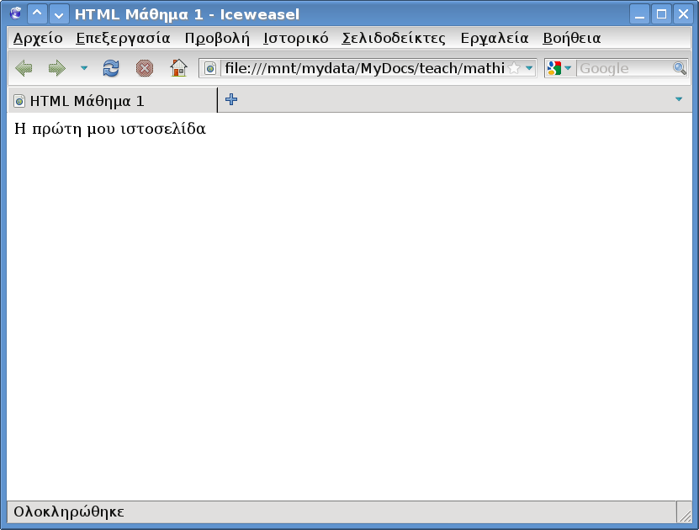

Εργασία για το σπίτι
Ψάξτε στο google και κατεβάστε τουλάχιστον 2 από τους περιηγητές firefox, opera, chrome, seamonkey ή πάρτε τους μέσω usb stick από τον φάκελο lserver/public/software/mathimata/html. Εγκαταστήστε τους στον υπολογιστή σας Ομοίως για τους επεξεργαστές ιστοσελίδων geany και notepad++

HTML - Άσκηση 2 - Αλλαγές γραμμών, παραγράφοι
- Επανάληψη : Ετικέτες <HTML> <HEAD> <TITLE> <BODY>
- Νέα : Ετικέτες <BR> και <P>

- Φτιάξτε μια νέα ιστοσελίδα χρησιμοποιώντας τις βασικές ετικέτες <HTML> <HEAD> <TITLE> <BODY>
- Αποθηκεύστε στο mathimata/html/askiseis με όνομα askisi2.html
- Τοποθετήστε τον τίτλο (χωρίς το – iceweasel) και χρησιμοποιήστε τις ετικέτες <BR> και <P> όπου χρειάζεται

- Κάθε 1-2 γραμμές που πληκτρολογείτε, αποθηκεύετε με CTRL-S
- Για να δείτε το αποτέλεσμα ανοίξτε το αρχείο html από έναν περιηγητή (Firefox,IE) ή εάν το έχετε ήδη ανοίξει πατήστε F5 για επαναφόρτωση
- Εναλλαχθείτε στον περιηγητή και στον επεξεργαστή html με ALT-TAB
- Επαναλάβετε συχνά τα παραπάνω βήματα μέχρι το αποτέλεσμα στον περιηγητή να είναι όμοιο με την παραπάνω Εικόνα

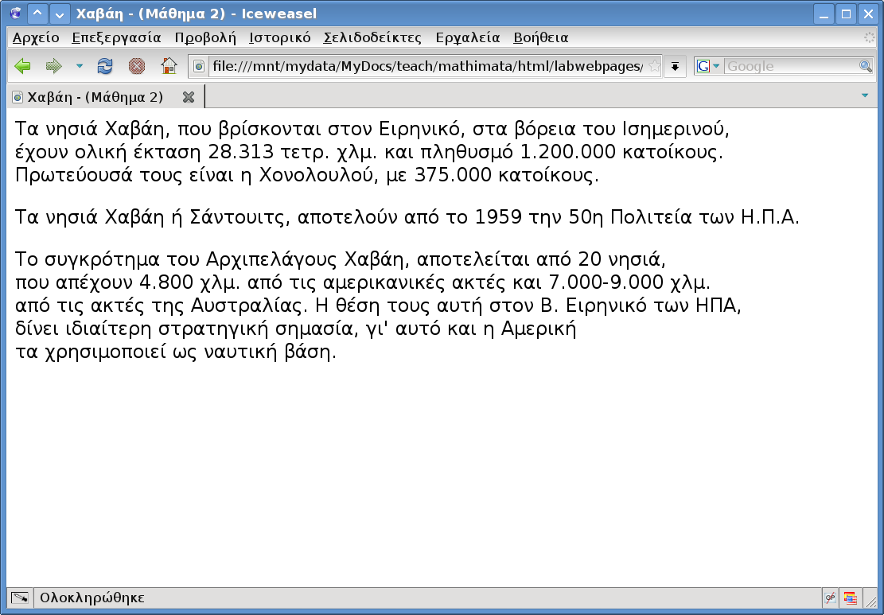

HTML - Άσκηση 3 - Έντονα, πλάγια, υπογραμμισμένα
- Επανάληψη : Ετικέτες <BR> <P> <TITLE>
- Νέα : Ετικέτες <B> <U> <I> και συνδυασμοί

- Ανοίξτε την ιστοσελίδα askisi2.html με έναν επεξεργαστή ιστοσελίδων
- Αποθηκεύστε στο mathimata/html/askiseis με όνομα askisi3.html
- Αλλάξτε τον τίτλο (χωρίς το – iceweasel)
- Εφαρμόστε τις μορφοποιήσεις με χρήση των ετικετών <B> <U> και <I> και συνδυασμούς τους.
- Εισάγετε το νέο κείμενο (στο τέλος του προηγουμένου) και με χρήση των ετικετών που γνωρίζετε κάντε την απαραίτητη μορφοποίηση.

- Κάθε 1-2 γραμμές που πληκτρολογείτε, αποθηκεύετε με CTRL-S
- Για να δείτε το αποτέλεσμα ανοίξτε το αρχείο html από έναν περιηγητή (Firefox,IE) ή εάν το έχετε ήδη ανοίξει πατήστε F5 για επαναφόρτωση
- Εναλλαχθείτε στον περιηγητή και στον επεξεργαστή html με ALT-TAB
- Επαναλάβετε συχνά τα παραπάνω βήματα εωσότου το αποτέλεσμα στον περιηγητή να είναι όμοιο με την παρακάτω Εικόνα

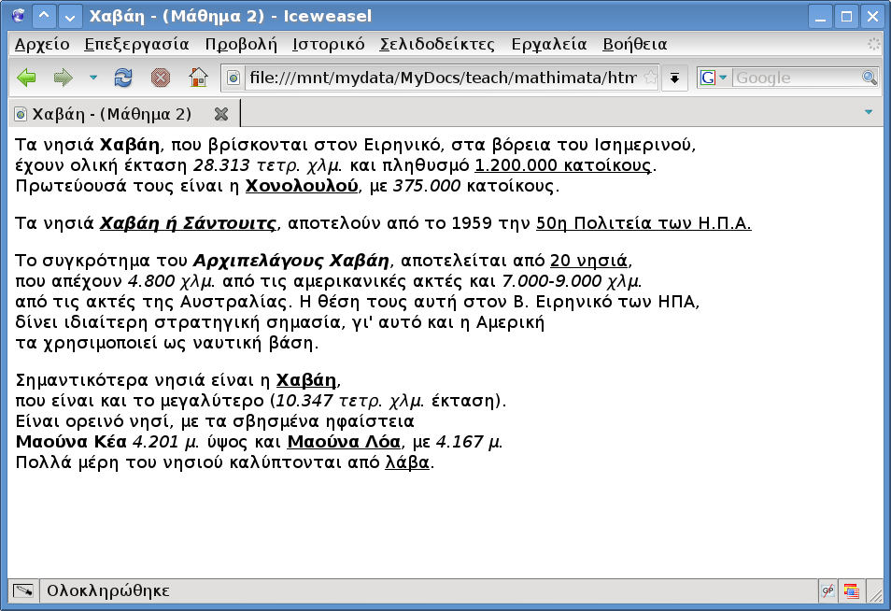

HTML - Άσκηση 4 - Επικεφαλίδες
- Επανάληψη :
  - Ετικέτες <BR> <P> <B> <U> <I> <HTML> <HEAD> <TITLE> <BODY>
- Νέα :
  - Ετικέτες : <H1> <Η2> <Η3> <Η4> <Η5> <H6> <HR>

- Δημιουργήστε μια νέα ιστοσελίδα με τον επεξεργαστή ιστοσελίδων και αποθηκεύστε στο mathimata/html/askiseis/ με όνομα askisi4.html
- Δημιουργήστε την ιστοσελίδα από το μηδέν, αρχικά χρησιμοποιώντας τις βασικές ετικέτες <HTML> <HEAD> <TITLE> <BODY> και στην συνέχεια κάντε την μορφοποίηση που βλέπετε με τις ετικέτες <BR> <P> <B> <U> <I>
- Αλλάξτε τον τίτλο (χωρίς το – iceweasel)
- Χρησιμοποιήστε τις ετικέτες επικεφαλίδας <H1> <Η2> <Η3> <Η4> <Η5> <H6> όπου χρειάζεται καθώς και την διαχωριστική γραμμή <HR>

- Κάθε 1-2 γραμμές που πληκτρολογείτε, αποθηκεύετε με CTRL-S
- Για να δείτε το αποτέλεσμα ανοίξτε το αρχείο html από έναν περιηγητή (Firefox,IE) ή εάν το έχετε ήδη ανοίξει πατήστε F5 για επαναφόρτωση
- Εναλλαχθείτε στον περιηγητή και στον επεξεργαστή html με ALT-TAB
- Επαναλάβετε συχνά τα παραπάνω βήματα μέχρι το αποτέλεσμα στον περιηγητή να είναι όμοιο με την παρακάτω Εικόνα

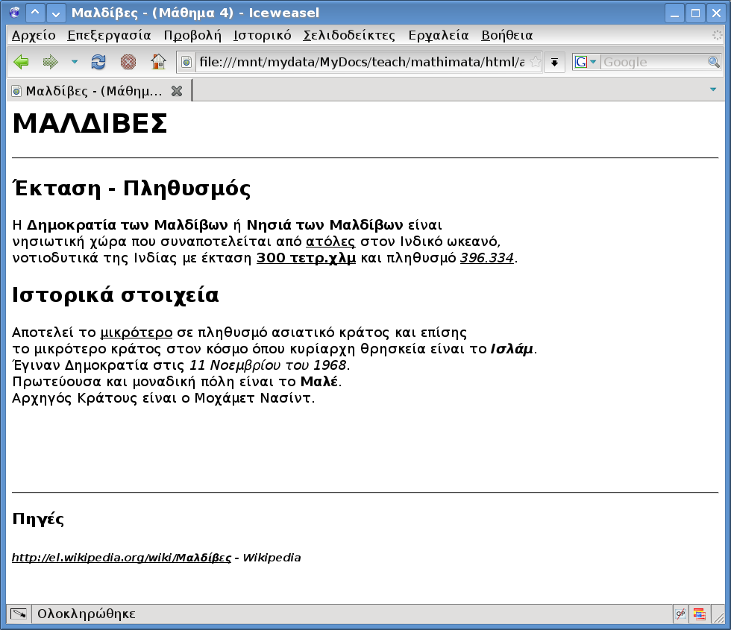

HTML - Άσκηση 5 - Εκθέτης, Δείκτης, κεντράρισμα κτλ..
- Επανάληψη :
  - Ετικέτες <BR> <B> <I> <U><HR> <H1> .. <H6>
- Νέα :
  - Ετικέτες <SUP> <SUB> <CENTER> <SMALL><BIG>

- Ανοίξτε την askisi4.html και αποθηκεύστε την ως askisi5.html
- Αλλάξτε τον τίτλο (χωρίς το – iceweasel)
- Εισάγετε το κείμενο στο τέλος της 1ης παραγράφου και στο τέλος της σελίδας (δοκιμάστε <small> αντί για <h6>) με την κατάλληλη μορφοποίηση
- Χρησιμοποιήστε τις <CENTER> <BIG> όπου χρειάζεται (γιατί <big> και όχι <h2>;)
- Χρησιμοποιήστε τις ετικέτες <SUP> <SUB> για να εμφανίσετε κείμενο ως εκθέτη ή δείκτη όπου χρειάζεται και με την βοήθεια της <SMALL> για μικρότερο κείμενο σε δείκτη. (Γιατί όχι <Η6> αντί για <small>;). Προσοχή : το τετρ.χλμ να γίνει km2

- Κάθε 1-2 γραμμές που πληκτρολογείτε, αποθηκεύετε με CTRL-S
- Για να δείτε το αποτέλεσμα ανοίξτε το αρχείο html από έναν περιηγητή (Firefox,IE) ή εάν το έχετε ήδη ανοίξει πατήστε F5 για επαναφόρτωση
- Εναλλαχθείτε στον περιηγητή και στον επεξεργαστή html με ALT-TAB
- Επαναλάβετε συχνά τα παραπάνω βήματα μέχρι το αποτέλεσμα στον περιηγητή να είναι όμοιο με την παρακάτω Εικόνα
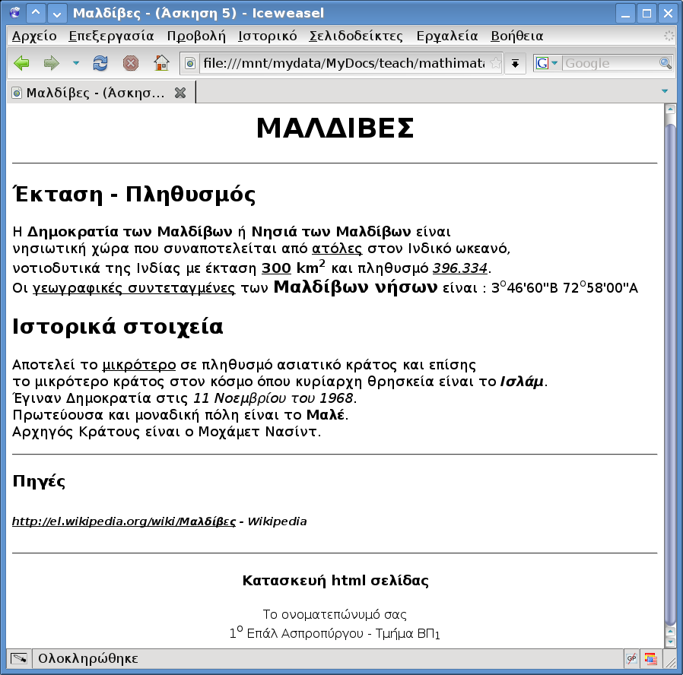

HTML - Άσκηση 6 - Χρώματα
- Επανάληψη :
  - Ετικέτες <TITLE> <H1> .. <H6> <HR> <CENTER> <B> <I> <U> <big> <small> <SUP> <SUB>
- Νέα :
  - Ετικέτες <BODY bgcolor=””> <BODY text=””> <FONT color=””> <FONT face=””>

- Ανοίξτε την ιστοσελίδα askisi3.html και αποθηκεύστε την ως askisi6.html
- (Εφαρμόστε τις παρακάτω μορφοποιήσεις με χρήση των ετικετών <BODY> <FONT> ορίζοντας τιμές στις παραμέτρους τους. Για χρώματα βλ. βιβλίο σ.127)
  - Ορίστε χρώμα όλου του κειμένου μπλε, φόντο ανοιχτό πράσινο
  - Το κείμενο “ΧΑΒΑΗ” με χρώμα κόκκινο και γραμματοσειρά Arial
  - Το κείμενο “ΠΗΓΗ” με χρώμα Γκρί
  - To κείμενο “Κατασκευή .. Τμήμα ΒΠ1” με χρώμα καφέ
- Αλλάξτε τον τίτλο (χωρίς το – iceweasel) και εφαρμόστε τις ετικέτες που γνωρίζετε ώστε να φέρετε την ιστοσελίδα στην μορφή που βλέπετε

- Κάθε 1-2 γραμμές που πληκτρολογείτε, αποθηκεύετε με CTRL-S
- Για να δείτε το αποτέλεσμα ανοίξτε το αρχείο html από έναν περιηγητή (Firefox,IE) ή εάν το έχετε ήδη ανοίξει πατήστε F5 για επαναφόρτωση
- Εναλλαχθείτε στον περιηγητή και στον επεξεργαστή html με ALT-TAB
- Επαναλάβετε συχνά τα παραπάνω βήματα μέχρι το αποτέλεσμα στον περιηγητή να είναι όμοιο με την παρακάτω Εικόνα
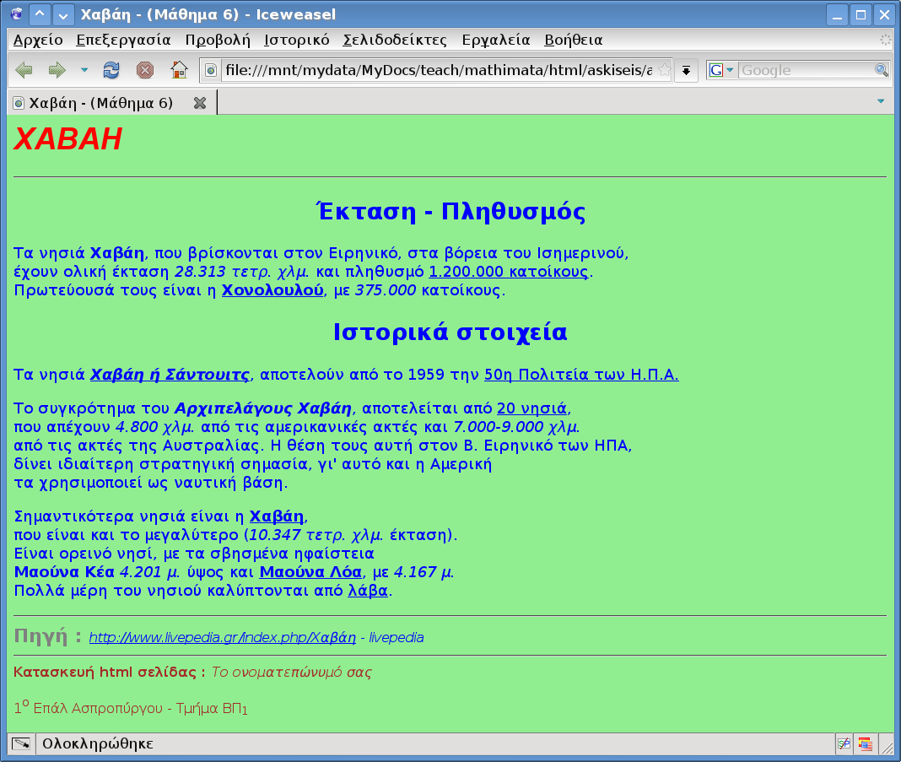

HTML - Άσκηση 7 - Εικόνες
- Επανάληψη :
  - Ετικέτες <TITLE> <HR> <CENTER> ..
- Νέα :
  - Ετικέτες <IMG src=”” width=”” height=””>

- Ανοίξτε την ιστοσελίδα askisi6.html
- Αποθηκεύστε την με όνομα askisi7a.html
- Τροποποιήστε την ιστοσελίδα για να εμφανιστεί ο τίτλος, το κείμενο, οι εικόνες, η οριζόντια γραμμή κτλ ως εξής :
- Εμφάνιση εικόνων
  - Ψάξτε στο google (από τον σύνδεσμο εικόνες) για εικόνες από την Χαβάη. Θέλουμε εικόνες μεσαίου μεγέθους.
  - Αποθηκεύστε 2 εικόνες που βρήκατε στον ίδιο φάκελο που έχετε και την askisi7a.html. (Σημειώστε το μέγεθός τους θα το χρειαστείτε παρακάτω)
  - Εμφανίστε τις εικόνες
  - Αλλάξτε το μέγεθος εμφάνισης στο μισό από το κανονικό τους
- Εμφάνιση εικόνων από υποφάκελο
  - Δημιουργήστε έναν φάκελο eikones στο mathimata/html/ και μετακινήστε εκεί τις εικόνες (για καλύτερη οργάνωση)
  - Κάντε τις αλλαγές που χρειάζονται στην html για να την ξαναεμφανίσετε
- Ιστοσελίδα Μαλδίβες
  - Ανοίξτε την ιστοσελίδα askisi5.html αποθηκεύστε με όνομα askisi7b.html
  - Βρείτε 2 εικόνες για τις Μαλδίβες και αποθηκεύστε τις στον φάκελο eikones
  - Εμφανίστε τις στην ιστοσελίδα σας, κεντραρισμένα.

- Κάθε 1-2 γραμμές που πληκτρολογείτε, αποθηκεύετε με CTRL-S
- Για να δείτε το αποτέλεσμα ανοίξτε το αρχείο html από έναν περιηγητή (Firefox,IE) ή εάν το έχετε ήδη ανοίξει πατήστε F5 για επαναφόρτωση
- Εναλλαχθείτε στον περιηγητή και στον επεξεργαστή html με ALT-TAB
- Επαναλάβετε συχνά τα παραπάνω βήματα μέχρι το αποτέλεσμα στον περιηγητή να είναι όμοιο με την παρακάτω Εικόνα
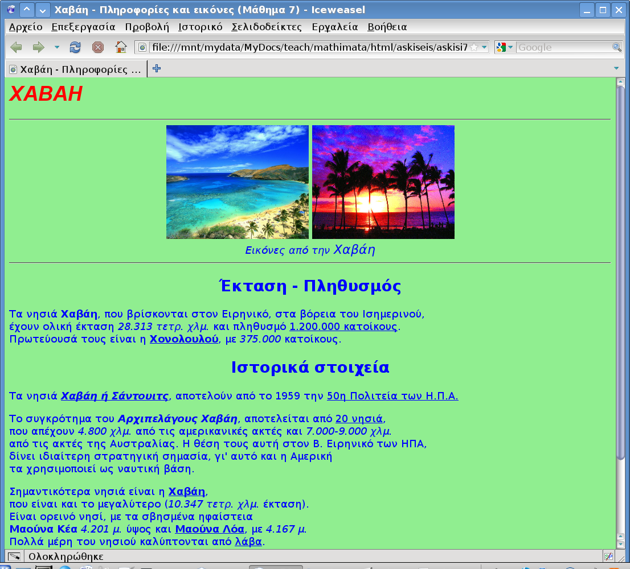

HTML - Άσκηση 7c - Εικόνες - επεξεργασία με gimp
- Επανάληψη :
  - Ετικέτες <IMG src=””>
- Νέα :
  - Ετικέτες <IMG align=”..”>
  - Μείωση μεγέθους εικόνας με gimp

- Ανοίξτε την ιστοσελίδα askisi7b.html (ή αν δεν την έχετε, ανοίξτε την askisi5.html)
- Αποθηκεύστε στο X:/mathimata/html/ με όνομα askisi7c.html
- Αν δεν έχετε ήδη, δημιουργήστε έναν φάκελο eikones μέσα στον φάκελο που έχετε αποθηκεύσει την askisi7c.html.
  - Μέσα στον φάκελο eikones δημιουργήστε νέο υποφάκελο maldives.
- Ψάξτε στο google (από τον σύνδεσμο εικόνες) για 2 εικόνες μεγάλου μεγέθους ( διαστάσεις πάνω από 640×480) από τιςΜαλδίβες (συμβουλή χρησιμοποιήστε την λέξη στα αγγλικά δηλαδή maldives για περισσότερα αποτελέσματα) και αποθηκεύστε τις μέσα στον φάκελο maldives.
- Εμφανίζουμε τις εικόνες γράφοντας τον κώδικα που πρέπει στο αρχείο askisi7c.html (χωρίς την χρήση των παραμέτρων width και height)
- Ανοίξτε το πρόγραμμα επεξεργασίας εικόνας gimp
- Ανοίξτε την 1η εικόνα από τις Μαλδιβες μέσα από το gimp (συμβουλή : σύρετε τον φάκελο eikones από την πάνω μπάρα στο αριστερό πλαίσιο Τοποθεσίες για να κάνετε μια συντόμευση για τις επόμενες φορές)
- Gimp : Από το μενού Εικόνα/Μέγεθος εικόνας, αλλάζουμε το ύψος σε 240px και προσέχουμε το πλάτος (που θα αλλάξει αυτόματα αφού είναι κλειδωμένες οι αναλογίες) να είναι κάτω από 400px. Αλλιώς δοκιμάζουμε ύψος 200px.
  - Σημειώνουμε το ύψος θα το χρειαστούμε στο όνομα αρχείου. ύψος : _ _ _ _ _ px, πλάτος _ _ _ _ _ px
  - Τέλος πατάμε Κλίμακα για να γίνει η αλλαγή.
- Gimp : Από το μενού Αρχείο/Αποθήκευση ως αποθηκεύουμε προσθέτοντας στο τέλος του ονόματος _ (κάτω παύλα) και το ύψος x το πλάτος.
  - Π.χ. εάν το όνομα της εικόνας ήταν maldives1.jpg και αλλάξαμε ύψος σε 240px και πλάτος σε 320px απόθηκεύουμε ως maldives1_240x320.jpg.
- Επαναλαμβάνουμε τα βήματα 6 έως 9 για την 2η εικόνα
- Εμφανίζουμε τις νέες εικόνες που δημιουργήσαμε, γράφοντας τον κώδικα που πρέπει στο αρχείο askisi7c.html (χωρίς την χρήση των παραμέτρων width και height)
- Από τον περιηγητή αρχείων πηγαίνουμε στον φάκελο που έχει τις εικόνες.
  - (Συμπληρώνουμε δίπλα τα μεγέθη)
  - Κάνουμε δεξί κλικ πάνω στις αρχικές εικόνες (πριν την επεξεργασία) και από τις ιδιότητες βρίσκουμε τα μεγέθη αρχείων. Αρχικό μέγεθος _ _ _ _ _ _ _ KB
  - Ομοίως βρίσκουμε τα μεγέθη των εικόνων με τις μικρότερες διαστάσεις που δημιουργήσαμε : Τελικό μέγεθος _ _ _ _ _ _ _ KB
- ΣΤΟΙΧΙΣΗ ΕΙΚΟΝΑΣ
  - Μεταφέρουμε την εικόνα σε ένα σημείο όπου να έχει αμέσως μετά κείμενο.
  - Στοιχίζουμε την εικόνα αριστερά σε σχέση με το κείμενο
  - Στοιχίζουμε την εικόνα δεξιά σε σχέση με το κείμενο

- Εξάσκηση : Κάντε τα βήματα 1-12 για εικόνες από την Χαβάη.
  - Ανοίξτε την ιστοσελίδα askisi7a.html (ή αν δεν την έχετε την askisi6.html)
  - Αποθηκεύστε στο X:/mathimata/html/ με όνομα askisi7d.html
  - Συνεχίστε τα βήματα 3-13 όπως στην Άσκηση με τις Μαλδίβες

- Κάθε 1-2 γραμμές που πληκτρολογείτε, αποθηκεύετε με CTRL-S
- Για να δείτε το αποτέλεσμα ανοίξτε το αρχείο html από έναν περιηγητή (Firefox,IE) ή εάν το έχετε ήδη ανοίξει πατήστε F5 για επαναφόρτωση
- Εναλλαχθείτε στον περιηγητή και στον επεξεργαστή html με ALT-TAB
- Επαναλάβετε συχνά τα παραπάνω βήματα μέχρι το αποτέλεσμα στον περιηγητή να είναι όμοιο με την παρακάτω Εικόνα

HTML - Άσκηση 8 - Συνδέσμοι
- Νέα :
  - Ετικέτες <A href=””>
  - π.χ. <a href=“http://www.google.gr” target=“_blank”>Google</a>
  - <a name=“test1”> <a href=”#test1”>
  - <a href=“mailto:username@mail.com?subject=Δοκιμή”>

- Ανοίξτε την ιστοσελίδα askisi7c.html (Μαλδίβες).
- Αποθηκεύστε στο mathimata/html με όνομα askisi8a.html
- Εύρεση διευθύνσεων με πληροφορίες για τις Μαλδίβες
  - Φτιάξτε στους Σελιδοδείκτες/Αγαπημένα έναν νέο φάκελο html. Μέσα στο html, νέο φάκελο maldives.
  - Ψάξτε στο google για 3 ενδιαφέρουσες διευθύνσεις στο Internet που να περιέχουν πληροφορίες για τις Μαλδίβες. Χρησιμοποιήστε την λέξη Μαλδίβες στα ελληνικά για αποτελέσματα με ελληνικό κείμενο, αν θέλετε βάλτε και 1-2 άλλες λέξεις μαζί για να αναζητήσετε κάτι συγκεκριμένο για τις Μαλδίβες..
  - Ανοίξτε τους συνδέσμους από τα αποτελέσματα του google πατώντας με το μεσαίο πλήκτρο του ποντικιού για να εμφανιστούν σε νέες καρτέλες που θα τις κρατάτε ανοιχτές.
  - Προσθέστε έναν σελιδοδείκτη για κάθε χρήσιμη διεύθυνση που βρήκατε στον φάκελο maldives που φτιάξατε πριν στους σελιδοδείκτες.
- Στο τέλος της σελίδας εισάγετε έναν κεντραρισμένο κείμενο “Χρήσιμοι σύνδεσμοι” μεγέθους H3 κάτω από μια γραμμή.
- Από κάτω εισάγετε 3 συνδέσμους χωρίς την ιδιότητα target=“_blank”. Θα μας πηγαίνουν στην κάθε μια από τις 3 διευθύνσεις που βρήκατε προηγουμένως. Το κείμενο που θα είναι σύνδεσμος να είναι ένας περιγραφικός τίτλος για το περιεχόμενο της κάθε διεύθυνσης. Π.χ. Διακοπές στις Μαλδίβες
- Προσθέστε την ιδιότητα target=“_blank” στην ετικέτα <Α>
- Στην ιστοσελίδα σας έχετε ήδη 2-3 επεξεργασμένες εικόνες στις οποίες έχετε μειώσει διαστάσεις π.χ. maldives320x240.jpg. Θέλουμε κάποιος όταν κάνει κλικ πάνω στην μικρή εικόνα, να μας εμφανίζεται σε νέο παράθυρο/καρτέλα η εικόνα στο πλήρες μέγεθος π.χ maldives.jpg.
  - (Υπόδειξη :) Ο τρόπος είναι παρόμοιος με τους συνδέσμους πάνω σε κείμενο που μας στέλνουν σε μια άλλη ιστοσελίδα προορισμού. Εδώ αντί για το κείμενο του συνδέσμου θα βάλετε την μικρή εικόνα και αντί για ιστοσελίδα προορισμού θα βάλετε την διαδρομή της μεγάλης εικόνας
- Στο τέλος της σελίδας βάλτε μια επικεφαλίδα Συγγραφέας και από κάτω να εμφανίζεται το όνομά σας
  - Κάντε υπερσύνδεσμο το όνομά σας ώστε πατώντας σε αυτό να σας στέλνει κάποιος ένα e-mail.
  - Βρείτε ένα εικονίδιο (μικρή εικόνα έως 48×48) με ένα ταχυδρομικό κουτί (ψάξτε εικόνα για mail) και βάλτε και την εικόνα μαζί με το όνομά σας ως υπερσύνδεσμο.
- Στην αρχή της σελίδας προσθέστε ένα εσωτερικό συμβολικό όνομα top και στο τέλος της σελίδας έναν εσωτερικό υπερσύνδεσμο που να μας πηγαίνει εσωτερικά στην αρχή της σελίδας (με το κείμενο Πάνω)
  - Βρείτε ένα εικονίδιο (μικρή εικόνα έως 48×48) με ένα βελάκι προς τα πάνω και αντικαταστήστε το κείμενο Πάνω με το βελάκι

- Εξάσκηση : Κάντε τα βήματα 1-7 για συνδέσμους και εικόνες από την Χαβάη (ανοίξτε το αρχείο askisi7d.html) που θα εμφανίζονται στο αρχείο askisi8b.html

- Κάθε 1-2 γραμμές που πληκτρολογείτε, αποθηκεύετε με CTRL-S
- Για να δείτε το αποτέλεσμα ανοίξτε το αρχείο html από έναν περιηγητή (Firefox,IE) ή εάν το έχετε ήδη ανοίξει πατήστε F5 για επαναφόρτωση
- Εναλλαχθείτε στον περιηγητή και στον επεξεργαστή html με ALT-TAB

HTML - Άσκηση 9 - Πίνακες, Λίστες
- Νέα :
  - <table> <tr> <td> <th> <tr align=“center”> <td colspan=“2”> <td rowspan=“2”>
  - <table border=“2”>
  - <ol type=“A”> <ul type=“circle”> <li>

- Δημιουργήστε μια νέα ιστοσελίδα και αποθηκεύστε την ως askisi9a.html
- Δημιουργήστε τον πίνακα
  - Κεντράρετε τον πίνακα στην ιστοσελίδα
  - Βάλτε περίγραμμα 2 pixels.
  - Για τα κελιά που έχουν επικεφαλίδες (έχουν κείμενο με πιο έντονα γράμματα) χρησιμοποιήστε την ετικέτα <th> αντί της <td>
  - Στην 1η γραμμή να συγχωνευτεί το 1ο κελί με τα άλλα 2
  - Στην 1η γραμμή να κεντραριστεί το κείμενο
  - Στην 2η γραμμή να συγχωνευτεί το 1ο κελί με το 1ο κελί της 3ης γραμμής
  - Στην 4η γραμμή να συγχωνευτεί το 1ο κελί με το 1ο κελί της 5ης γραμμής
- Δημιουργήστε τις 2 λίστες (με αρίθμηση και με κουκίδες)
  - Αλλάξτε τον τύπο της μη αριθμημένης λίστας σε τετράγωνο
    - Υπόδειξη: (ψάξτε στο διαδίκτυο για μη αριθμημένη λίστα html τύποι ή unordered list html types)
  - Αλλάξτε τον τύπο της αριθμημένης λίστας σε A,B,C,D ..…
    - Υπόδειξη: (ψάξτε στο διαδίκτυο με παρόμοιο τρόπο όπως πριν)
  - Ψάξτε στο διαδίκτυο για μια ενδιαφέρουσα ιστοσελίδα για τον Αίσωπο και ορίστε υπερσύνδεσμο στην λέξη Αίσωπος ώστε να μας πηγαίνει στην ιστοσελίδα που βρήκατε (σε νέα καρτέλα)
  - Ομοίως υπερσύνδεσμο στην λέξη Ιούλιος Βερν σε μια ενδιαφέρουσα ιστοσελίδα (σε νέα καρτέλα)
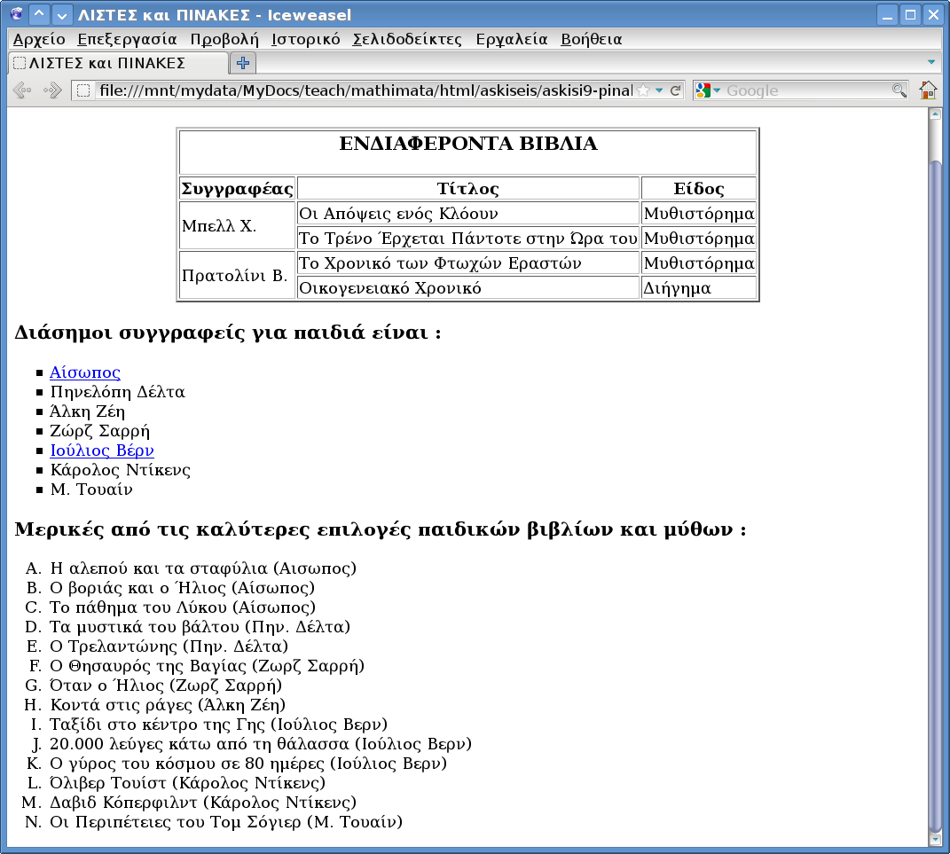

- Κάθε 1-2 γραμμές που πληκτρολογείτε, αποθηκεύετε με CTRL-S
- Για να δείτε το αποτέλεσμα ανοίξτε το αρχείο html από έναν περιηγητή (Firefox,IE) ή εάν το έχετε ήδη ανοίξει πατήστε F5 για επαναφόρτωση
- Εναλλαχθείτε στον περιηγητή και στον επεξεργαστή html με ALT-TAB
HTML - ΑΣΚΗΣΗ 10

Φόρμες

Πεδία Κειμένου και Κωδικού, Αποστολή με μέθοδο get και εμφάνιση σε σελίδα php

- Δημιουργήστε έναν νέο φάκελο forms μέσα στο public_html/www. Δημιουργήστε μια νέα ιστοσελίδα html και αποθηκεύστε την στον φάκελο public_html/www/forms με όνομα askisi10_forms.html.
- Σκοπός μας είναι να δημιουργήσουμε τα παρακάτω πεδία εισόδου της εικόνας 10α
  - Πεδία κειμένου : Όνομα, Επίθετο :
Ψάξτε στο google για “input text box html” ή “είσοδος κείμενο html”
  - Πεδίο κωδικού : Κωδικός
Ψάξτε για “input password html” ή “είσοδος κωδικός html”
- Δώστε αναγνωριστικά ονόματα στο κάθε πεδίο της φόρμας στα αγγλικά με την ιδιότητα name. Π.χ. name=firstname για το πεδίο Όνομα
- Δημιουργήστε ένα κουμπί αποστολής ψάχνοντας στο google για “submit button html” ή “κουμπί αποστολής html”. (ΠΡΟΣΟΧΗ! Όλα τα πεδία και το κουμπί αποστολής να είναι μέσα στην ετικέτα form όλης της φόρμας)
- Θα πρέπει κάπου λοιπόν να στείλουμε τα στοιχεία που εισάγουμε για επεξεργασία. Έστω ότι τα χειρίζεται η ιστοσελίδα forms_action.php. Τροποποιήστε λοιπόν την ετικέτα form ώστε να έχει όνομα myform και να στέλνει με μέθοδο get τα στοιχεία στην ιστοσελίδα forms_action.php. Ψάξτε λοιπόν στο google “submit get method html” ή “αποστολή μέθοδος get html”
- Πρέπει λοιπόν να δημιουργήσουμε και την ιστοσελίδα forms_action.php που θα δέχεται τα στοιχεία και θα τα επεξεργάζεται. Η γλώσσα προγραμματισμού php δεν εκτελείται τοπικά στον υπολογιστή σας. Από εδώ και στο εξής λοιπόν, ανοίγουμε την askisi10_forms.html από τον web server του εργαστηρίου. (Όπου username βάζετε, το δικό σας όνομα χρήστη) http://lserver/~username/forms/askisi10_forms.html.
- Δημιουργήστε και αποθηκεύστε το αρχείο forms_action.php (προσοχή αρχείο php όχι html).
- Για να εμφανίσετε τα στοιχεία που στέλνει η askisi10_forms.html, ψάξτε στο google για “php get method” ή “php μέθοδος get”. Τροποποιήστε το αρχείο forms_action.php. Θέλουμε να εμφανιστούν όπως η εικόνα 10β.
- Με χρήση πινάκων στοιχίστε τα στοιχεία όμορφα και στις 2 ιστοσελίδες.

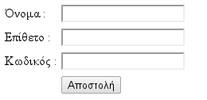 | 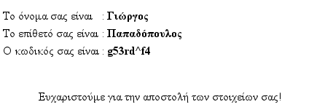
Εικόνα 10α – askisi10_forms.html | Εικόνα 10β – forms_action.php

HTML - ΑΣΚΗΣΗ 11

Φόρμες

Πεδία Επιλογής και Περιοχή Κειμένου. Αποστολή με μέθοδο post

- Ανοίξτε την askisi10_forms.html. Αποθηκεύστε ως askisi11_forms.html.
- Προσθέτουμε τα παρακάτω πεδία εισόδου (βλ. εικόνες 11α, 11β)
  - Λίστα επιλογής (drop down list) : Χώρα (Με λίστα τιμών Αμερική, Ελλάδα, Ρωσία, Κίνα ..) . Να είναι επιλεγμένο το 2ο στοιχείο Ελλάδα
Ψάξτε στο google για “select list html” ή “drop down list html” ή “λίστα επιλογής html”
  - Κουμπί επιλογής (radio button) : Φύλο (Με τιμές Άνδρας, Γυναίκα). Να είναι επιλεγμένο το κουμπί Άνδρας
Ψάξτε στο google ..
  - Κουτί πολλαπλής επιλογής (check box) : Ενδιαφέροντα (Με τιμές Ταξίδια, Σπορ, Τεχνολογία, Ένδυση). Να είναι επιλεγμένο το κουτί Ταξίδια
Ψάξτε στο google ..
  - Περιοχή Κειμένου (text area) : Σχόλια . Ψάξτε στο google ..
- Προσοχή! Εκτελούμε την html πάντα από τον web server του εργαστηρίου. (Όπου username βάζετε, το δικό σας όνομα χρήστη) http://lserver/~username/forms/askisi11_forms.html.
- Δώστε αναγνωριστικά ονόματα : στην λίστα επιλογής, στο κάθε κουμπί επιλογής, στο κάθε στοιχείο πολλαπλής επιλογής και στην περιοχή κειμένου με την ιδιότητα name. Σε όλα τα στοιχεία των λιστών ορίστε τιμή με την ιδιότητα value.
- Με χρήση πινάκων στοιχίστε τα στοιχεία όμορφα. Για να στοιχίσετε το κείμενο σε ένα κελί ενός πίνακα χρησιμοποιήσετε στην ετικέτα td τις ιδιότητες : align=”left” ή ”right”, valign=”top” ή ”bottom”
- Η μέθοδος get έχει το μειονέκτημα ότι εμφανίζονται τα πάντα (π.χ. και ο κωδικός) στην διεύθυνση του περιηγητή, (δίπλα από το forms_action.php έχουμε ?firstname=Γιώργος&lastname=Παπαδόπουλος ..).
Αντί για την μέθοδο get στείλτε τα πάντα με την μέθοδο post από την askisi11_forms.html, τροποποιώντας αντίστοιχα και την forms_action.php. Ψάξτε στο google ..
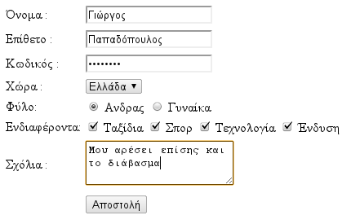 | 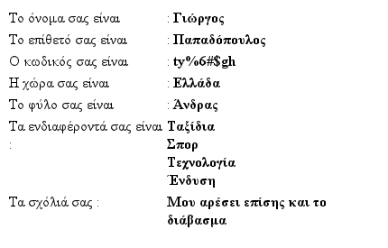
Εικόνα 11α – askisi11_forms.html | Εικόνα 11β – forms_action.php

ΣΧΕΔΙΑΣΜΟΣ ΚΑΙ ΥΛΟΠΟΙΗΣΗ ΙΣΤΟΤΟΠΟΥ Ημερομηνίες παράδοσης : Ανάλυση: Σχεδίαση : Υλοποίηση : Να γίνει και να παραδοθεί η σχεδίαση ενός ιστότοπου που θα αφορά ένα από τα παρακάτω προτεινόμενα θέματα : Περιγραφή πουλιών, ψαριών ή άλλων ζώων που μας έχουν κάνει εντύπωσηλ Αφιέρωμα σε μια περιοχή ή περιοχές που επισκεφτήκαμε ή που θα θέλαμε να πάμε (π.χ. νησί, πόλη,λ χώρα ..) Αφιέρωμα σε έναν αγαπημένο μας αθλητή, τραγουδιστή, ηθοποιό κτλλ Ένα θέμα που θα προτείνεται εσείς. Μπορείτε διαλέξετε περιεχόμενο που να σχετίζεται με τιςλ ασχολίες σας, τα ενδιαφέροντά σας, τις ανάγκες σας ή ότι άλλο θέλετε εσείς. Βασική προϋπόθεση για τον ιστότοπο που θα δημιουργήσουμε είναι να αποτελείται από 3-5 ιστοσελίδες ή παραπάνω, που θα περιέχουν κείμενα, εικόνες και ότι άλλο θέλετε. Ο ιστότοπος θα αναπτυχθεί σταδιακά σε κάθε ένα από τα παρακάτω βήματα : 1. Ανάλυση και προσδιορισμός του περιεχομένου του ιστοτόπου μας : Για την ανάπτυξη της ιστοσελίδας θα πρέπει να γίνει συλλογή των πληροφοριών και παραγωγή ιδεών. a. Θα πρέπει να καταγράψουμε με λίγα λόγια για ποιο θέμα θα μιλήσουμε b. Θα πρέπει να το χωρίζουμε σε περίπου 5 υποενότητες για κάθε μία από τις οποίες θα φτιάξουμε μια ιστοσελίδα. c. Για να πάρουμε ιδέες μπορούμε να ψάξουμε για παρόμοια sites μέσα από μια μηχανή αναζήτησης (π.χ. google) 2. Σχεδίαση a. Θα δώσουμε έναν τίτλο σε κάθε μία από τις ιστοσελίδες που θα φτιάξουμε για την κάθε μια υποενότητα του θέματός μας. b. Θα υπάρχει μια σελίδα που θα την ονομάσουμε menu.html που θα περιέχει τους συνδέσμους προς κάθε μία από τις παραπάνω ιστοσελίδες που θα φτιάξουμε. c. Η αρχική σελίδα θα ονομάζεται index.html και θα χωρίζει σε 2 κάθετα πλαίσια τον ιστότοπό μας (menou, periexomeno). Αριστερά (με μέγεθος περίπου 20%) θα έχουμε συνδέσμους και δεξιά (με μέγεθος περίπου 80%) θα εμφανίζουμε τα περιεχόμενα της κάθε ιστοσελίδας που θα φτιάξουμε 3. Υλοποίηση a. Ψάχνοντας στο internet θα βρούμε κείμενα, εικόνες και ότι άλλο θέλουμε για την εργασία b. Θα τροποποιήσουμε τα κείμενα και θα τοποθετήσουμε τις εικόνες φτιάχνοντας 5 διαφορετικές ιστοσελίδες c. Θα επιλέξουμε κάποιο χρώμα για φόντο στην κάθε ιστοσελίδα ή κάποια εικόνα φόντου d. Θα χρησιμοποιήσουμε τουλάχιστον μια φορά λίστα και πίνακα e. Θα φτιάξουμε την αρχική σελίδα index.html που θα χωρίζει σε 2 κάθετα πλαίσια τον ιστότοπό μας και την menou.html που θα περιέχει τους συνδέσμους f. Μπορούμε να έχουμε μια ιστοσελίδα π.χ. epikoinwnia.html που να καταγράφουμε πληροφορίες για εμάς που δημιουργήσαμε τον ιστότοπο και ίσως να παρέχουμε κάποιο e-mail για να μας πουν οι επισκέπτες την γνώμη τους. Η εργασία μπορεί να γίνει ατομικά ή σε ομάδες 2-3 ατόμων.

